Муниципальное бюджетное дошкольное образовательное учреждение
«Центр развития ребенка – детский сад №48»

Мастер класс для педагогов
«Развитие поисково-исследовательской деятельности дошкольников в процессе экспериментирования».

Подготовил:
воспитатель Е.В. Зиганшина

г. Биробиджан, 2020 г.
Мастер класс для педагогов
«Развитие поисково-исследовательской деятельности дошкольников в процессе экспериментирования».
Цель: Заинтересовать коллег на проведение познавательно-исследовательской деятельности детей посредством демонстрации некоторых видов опытов и экспериментов.
Задачи:
- Передача педагогического опыта путём прямого и комментированного показа последовательности действий, методов, приёмов и форм педагогической работы по развитию познавательной активности дошкольников через поисково-исследовательскую деятельность;
- Представление участникам мастер-класса экспериментирования, как одной из форм проведения поисково-исследовательской деятельности с детьми дошкольного возраста;
- Формирование у участников мастер – класса мотивации к использованию в образовательном процессе опытно-экспериментальной деятельности.
Практическая значимость: Данный мастер класс может быть интересен педагогам, работающим по теме экспериментирования и поисковой деятельности детей. Педагог, использующий экспериментирование в своей работе, найдет для себя что-то новое, а неработающий, поймет насколько это интересное и увлекательное занятие.
Ожидаемый результат: Повысится уровень педагогического опыта по экспериментированию.
Оборудование: Разноцветные льдинки, масло растительное, шипучие витамины, вода, прозрачные емкости, пищевая краска, кисточки, сахар, шприцы, чайные ложечки, 4 прозрачных миски, бокалы, воздушные шарики, пластиковые бутылочки, пищевая сода, уксусная кислота, воронки, столовые ложки, бумажное полотенце, соль, черный молотый перец, шерстяная ткань, цельное молоко, пипетки, жидкое моющее средство, ватные палочки, одноразовые тарелочки, одноразовые стаканы, подносы.
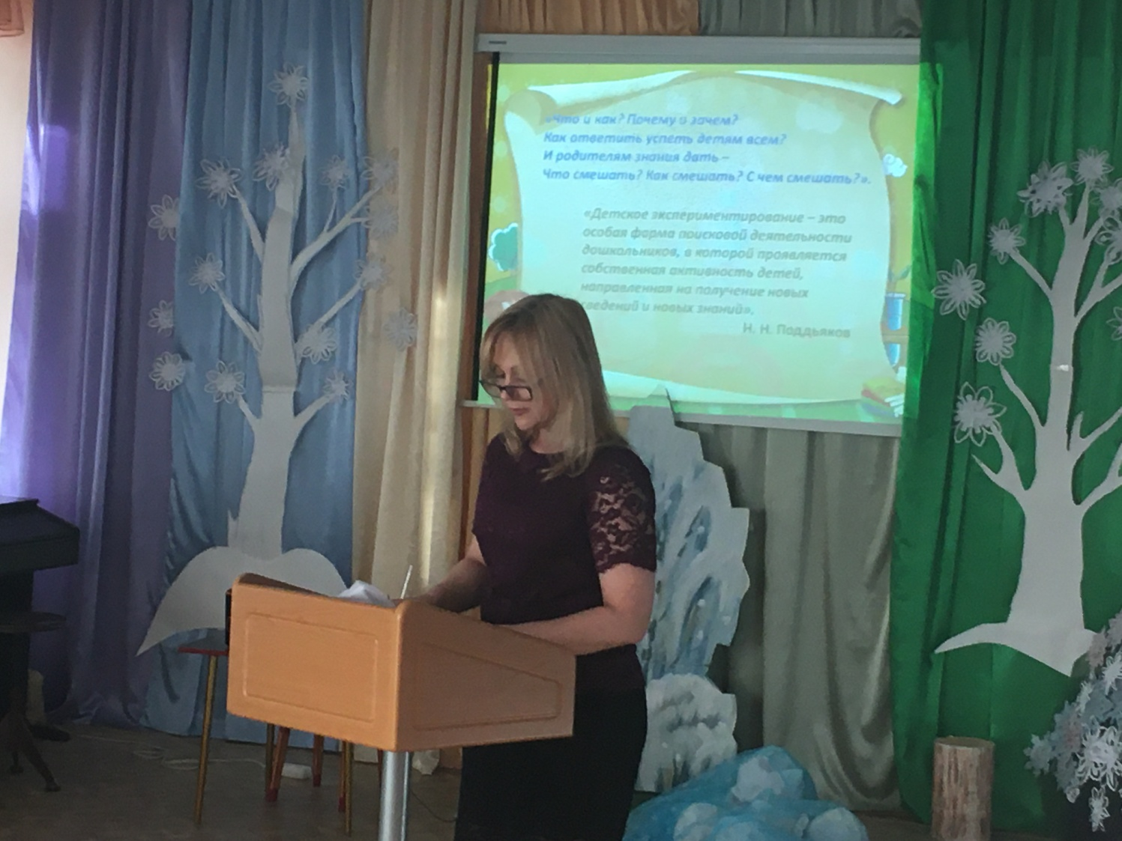
Ход:
I. Организационный момент.
Здравствуйте, уважаемые коллеги!
Мой мастер - класс посвящен теме: «Развитие поисково-исследовательской деятельности дошкольников в процессе экспериментирования».
В рамках мастер - класса хотела бы поделиться своим опытом в исследовательской деятельности.
«Что и как? Почему и зачем?
Как ответить успеть детям всем?
И родителям знания дать –
Что смешать? Как смешать? С чем смешать?».
Как сказал советский и Российский психолог Н. Н. Поддьяков:
«Детское экспериментирование – это особая форма поисковой деятельности дошкольников, в которой проявляется собственная активность детей, направленная на получение новых сведений и новых знаний».

- Усваивается все прочно и надолго, когда ребенок слышит, видит и делает сам.
- Исследования предоставляют ребенку возможность самому найти ответы на вопросы «как?» и «почему?».
- Потребность ребенка в новых впечатлениях лежит в основе возникновения и развития неистощимой поисковой деятельности, направленной на познание окружающего мира.
- Чем разнообразнее и интенсивнее поисковая деятельность, тем больше новой информации получает ребенок, тем быстрее и полноценнее он развивается.
Главное достоинство метода эксперимента заключается в том, что он дает детям реальные представления о различных сторонах изучаемого объекта, о его взаимоотношениях с другими объектами.
Современному обществу нужны люди интеллектуально смелые, самостоятельные, оригинально мыслящие, творческие, умеющие принимать нестандартные решения и не боящиеся этого. Метод экспериментов способствует формированию таких качеств личности.
Рада приветствовать Вас на мастер-классе по теме «Развитие поисково-исследовательской деятельности дошкольников в процессе экспериментирования».
Перед тем, как заниматься проблемами развития поисково-исследовательской деятельности дошкольников, я задала себе вопрос, с чего начать? Как правило, под этим подразумевается создание определенной развивающей среды, приобретение необходимого оборудования, разработка методических рекомендаций, но ответ на этот вопрос, оказался несколько другим – нужно начать с себя. Все мы являемся носителями старой, во многом антиэкологической культуры.
Таким образом, я поставила перед собой следующую цель:
Развитие устойчивого познавательного интереса дошкольников в поисково - исследовательской деятельности.
Для достижения поставленной цели определила ряд задач:
- Создание условий для исследовательской активности детей;
- Организация индивидуальной деятельности по осмыслению и проработке заданного материала;
- Изучение методик, технологий по поисково-исследовательской деятельности.
Для последовательного, поэтапного развития у детей познавательно – исследовательских способностей я составила план работы по этому направлению деятельности.
Так как интерес к познавательно – исследовательской деятельности возникает с раннего возраста, работать с детьми по данной теме начала со 2-й младшей группы. В младшем дошкольном возрасте исследовательская деятельность направлена на предметы живой и неживой природы. Младшие дошкольники легко осваивают действия по переливанию, пересыпанию различных материалов и веществ. Они с удовольствием обследуют глину и песок, познавая их свойства; плещутся в воде, открывая ее тайны; отправляют в плавание кораблики, ловят солнечных зайчиков, пробуют делать пену... Ежегодно, каждую весну, организую с детьми «Огород на окне». Наблюдая за растениями, ухаживая за ними, делаем вывод, что для роста им необходима вода, тепло и солнечный свет.
В рамках реализации данного опыта работы, мною были реализованы различные проекты по познавательно-исследовательской деятельности. Во второй младшей группе реализовала проект по познавательно-исследовательской деятельности «Этот незнакомый мир». Целью данного проекта было: развитие у детей познавательного интереса, наблюдательности и способности к самостоятельному экспериментированию.
Задачи проекта:
- Расширять представления детей об окружающем мире.
- Развивать понимание взаимосвязей в природе.
- Развивать мышление, речь в процессе познавательно- исследовательской деятельности.
- Воспитывать стремление сохранять и оберегать природный и рукотворный мир.
В основе проекта лежит детское экспериментирование. Детское экспериментирование имеет огромный развивающий потенциал. Главное его достоинство заключается в том, что оно даёт детям реальные представления о различных сторонах изучаемого объекта, о его взаимоотношениях с другими объектами и средой обитания.
Результаты проекта показали: у детей развился познавательный интерес, наблюдательность. Дети научились самостоятельно работать с материалами, который я предлагала, научились отвечать на вопросы, учились думать, как же получается тот или иной «фокус». У детей воспитались чувства товарищества, ведь они в ходе экспериментов помогали друг другу. Все это способствовало развитию мыслительных процессов. В конце года детям была показана презентация «Свойства материалов».
В средней группе реализовала проект «Огород на подоконнике».
В данном проекте в процессе ухода дети получают представления о многообразии растительного мира, о том, как растут и развиваются растения, какие условия для них нужно создавать.
Целью данного проекта является: формирование у детей интереса к опытнической и исследовательской деятельности по выращиванию культурных растений в комнатных условиях. Обобщить и расширить знания дошкольников о том, как ухаживать за ними.
Задачи проекта:
1.Расширить знания детей о культурных и дикорастущих растениях.
2.Продолжить знакомить детей с особенностями выращивания культурных растений (лук, горох, огурцы, цветы);
3.Обобщать представление детей о необходимости света, тепла, влаги почвы для роста растений.
4.Продолжать формировать умение детей ухаживать за растениями в комнатных условиях.
5.Способствовать развитию творческих способностей у детей; поощрять разнообразие детских работ, вариативность.
6.Развивать чувство ответственности за благополучное состояние растений (полив, взрыхление, прополка сорняков)
7.Продолжать развивать наблюдательность – умение замечать изменения в росте растений, связывать их с условиями, в которых они находятся, правильно отражать наблюдения в рисунке.
8.Воспитывать уважение к труду, бережное отношение к его результатам.
9.Развивать познавательные и творческие способности.
10. Повысить компетентность родителей по теме проектной недели;
11. Привлечь семьи к участию в воспитательном процессе на основе педагогического сотрудничества.
В ходе реализации проекта «Огород на подоконнике» предполагаемые результаты были достигнуты:
- Дети познакомились с культурными растениями.
-У детей сформировался интерес к опытнической и исследовательской
деятельности по выращиванию культурных растений в комнатных условиях.
-В результате практической и опытнической деятельности дети узнали о
необходимых условиях роста и развития растений.
-Дети познакомились с многообразием посевного материала.
-Дети стали бережнее относиться к растительному миру.
-В группе был создан огород на окне.
-Дети стали более уважительно относиться к труду и результатам труда.
-Родители приняли активное участие в проекте «Огород на окне».
В старшей группе реализовала проект «Королева вода». Целью данного проекта было: уточнить и расширить представление детей о воде, находящейся в разных состояниях, ее признаках и свойствах.
Задачи проекта: создавать условия для формирования у детей познавательного интереса; расширять представления детей о свойствах воды и её переходах из одного состояниях в другое (вкус, цвет, запах, текучесть, способность отражать, испаряться, твердеть); формировать представления о значении воды в жизни человека.
Данный проект позволяет уточнить и расширить представление детей о воде, сколько секретов таит в себе вода. Путём экспериментирования мы решили разгадать некоторые секреты воды.
Результаты проекта показали: у детей расширились и углубились знания и представления о воде, дети научились определять различные состояния воды; у дошкольников появился интерес и познавательные умения через экспериментальную деятельность; также появилось бережное отношение к воде.
В подготовительной группе проведение экспериментов должна стать нормой жизни. Их надо рассматривать не как самоцель и не как развлечение, а как наиболее успешный путь ознакомления детей с окружающим миром и наиболее эффективный способ развития мыслительных процессов. Эксперименты позволяют объединить все виды деятельности и все стороны воспитания.
Поэтому, в данной возрастной группе я провела исследовательский проект «Секреты кока-колы». Проект рассчитан на детей подготовительной группы и носит межпредметный характер.
Целью проекта было: развивать познавательную активность детей в процессе опытно-экспериментальной деятельности, прививать детям навыки исследовательской деятельности.
Задачи проекта: дать представление о вредном влиянии газированных напитков на организм человека путем проведения опытов с «Кока-Колой»; учить детей обследовать предметы и экспериментировать с ними; развивать у детей умение выдвигать гипотезы, делать выводы, устанавливать причинно-следственные связи; активизировать словарь детей, развивать умение отвечать на вопросы, аргументировать свой ответ; закрепить знания детей о вредном влиянии некоторых продуктов на организм человека, воспитывать бережное отношение к своему здоровью.
Правильное питание в детстве – фундамент здоровья на всю жизнь. Мы живем в XXI веке и на прилавках магазинов можно приобрести самые разнообразные продукты питания, зачастую не самые полезные. Кока-кола – не исключение. Она является одним из самых покупаемых напитков, но, как показали результаты исследований, ее употребление в больших количествах может нанести непоправимый вред здоровью.
«Пить Кока-Колу или не пить! Кока-Кола: польза или вред?».
Чтобы ответить на эти вопросы, я вместе с детьми провела опытно-экспериментальную деятельность и дала возможность детям самим экспериментировать, наблюдать, размышлять, сравнивать, чтобы ответить на главный вопрос: правда ли, что «Кока-Кола» вредна для здоровья? По-своему опыту я могу сказать, что наиболее эффективным способом получения новых знаний старшими дошкольниками является опытно-экспериментальная деятельность. Такая совместная деятельность взрослого и ребенка позволяет воспитанникам самим добывать информацию об изучаемых явлениях или объектах, а педагогу – сделать процесс обучения эффективным и по-настоящему интересным.
Проведя ряд опытов, дети наглядно увидели, что «КОКА-КОЛА» небезопасна для здоровья.
Результаты проекта показали: у детей расширились знания и представления о кока-коле; дети увидели, что “Кока – кола” разрушает зубы и продукты, в ней много красителей; мы вместе с детьми доказали, что в “Кока – коле” есть такие вещества, которые разъедают налет от чая, что в “Кока-коле” очень много сахара, который вредит нашему организму; дошкольники сделали вывод о том, что «Кока – Кола» не безопасна для здоровья; у детей появился интерес и познавательные умения через экспериментальную деятельность.
По окончании экспериментов мы сделали фотографии о результатах опытов.
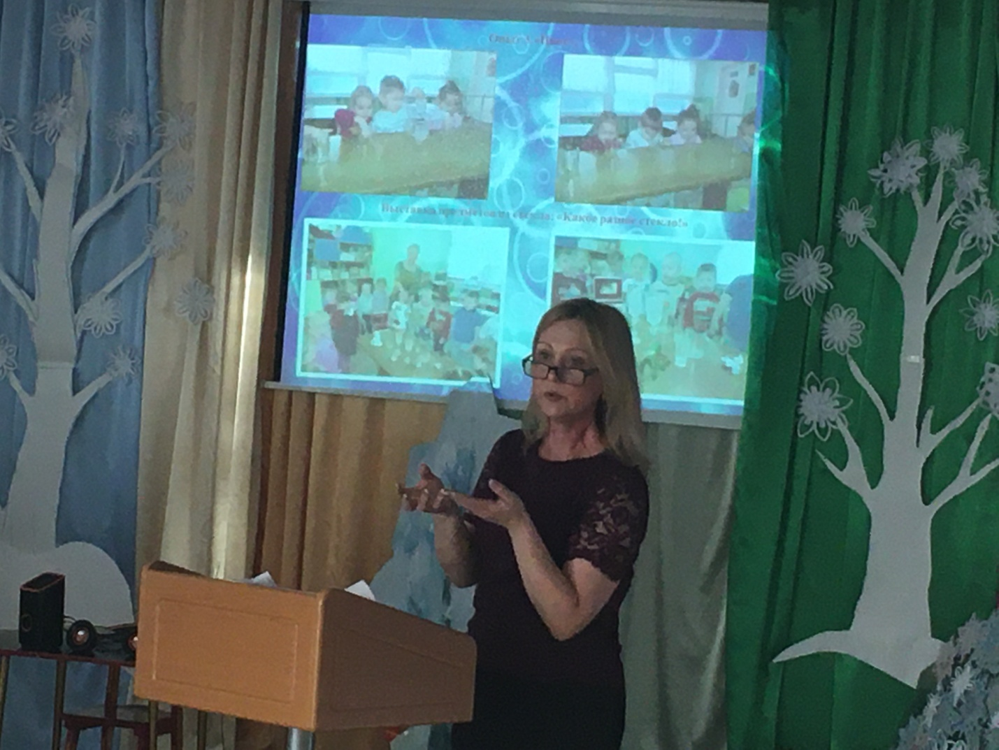
С вашей помощью сегодня, на мастер классе я хочу продемонстрировать некоторые занимательные опыты и эксперименты с некоторыми материалами, которые можно использовать в работе с детьми.
Думаю, что педагоги, использующие экспериментирование в своей работе, найдут для себя что-то новое, а начинающие – поймут, насколько это интересное и увлекательное занятие.
Мы попробуем не только провести опыты, но и сделать выводы.
А начнем мы мастер-класс со словесной игры «Да-нет»:
«Крикните громко и хором, друзья,
Деток вы любите? Нет или да? (Да.)
Пришли на занятие, сил совсем нет,
Вам лекции хочется слушать здесь? (Нет.)
Я вас понимаю. Как быть господа?
Проблемы детей решать нужно нам? (Да.)
Дайте мне тогда ответ:
Помочь откажетесь мне?» (Нет.)
II Практическая часть.
А сейчас я приглашаю вас в сказку. Сказка называется…, а как она называется, вы мне подскажете, отгадав загадку:
«Вы знаете девушку эту,
Она в старой сказке воспета.
Работала, скромно жила,
Не видела ясного солнышка,
Вокруг — только грязь и зола.
А звали красавицу …». (Золушка.).
Правильно, это сказка Ш. Перро «Золушка».
В очередной раз злая мачеха и ее дочери отправлялись на королевский бал, оставляя Золушку дома, но чтобы она не сидела без работы, приготовили для нее задания. Мачеха приказала Золушке украсить дом разноцветным дождиком, сделать волшебную лампу, приготовить радужную воду, развесить по дому воздушные шарики, перебрать смешанную соль с черным перцем, приготовить цветное молоко и еще вулкан из цветной пены!
Опечалилась Золушка, услышав, сколько заданий ей надо выполнить. Разве сможет Золушка справиться одна? Но я думаю, что мы с вами сможем ей помочь? Вы согласны со мной?
Ну что, приступим к первому заданию.
- «Разноцветный дождик и волшебная лампа».
Цель опыта: Узнать, смешиваются ли две жидкости: масло и вода.
У вас на столах лежат разноцветные льдинки, масло растительное, шипучие таблетки, вода и прозрачные емкости. Итак, приступаем к выполнению задания.
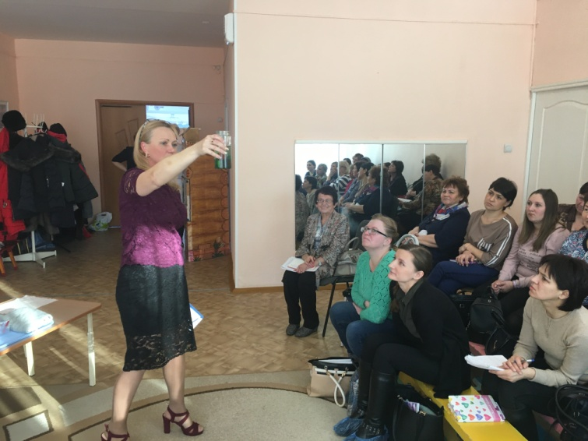
- Наполняем емкости половиной стакана растительным маслом и отправляем туда цветные льдинки. Посмотрите, какая красота у нас получилась. Какой вывод мы можем сделать? (Предположения участников).

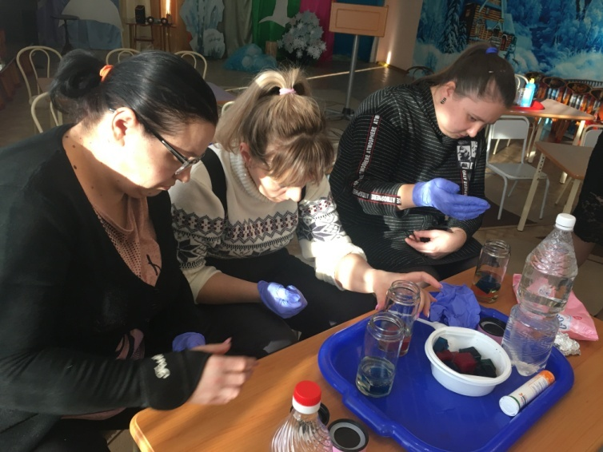
Вывод: Масло и вода – это две жидкости, которые не смешиваются. Более того, в начале кубики льда в масле плавают, но когда лед начинает таять, капли воды идут ко дну, так как, вода тяжелее масла. Наблюдайте за процессом. Это невероятно красиво! Разноцветный дождик в стакане и прекрасные капельки на дне выглядят просто волшебно. Когда весь лед растает, можно понаблюдать за жидкостями еще.
- Для этого добавляем в эту же емкость немного воды. Обратите внимание, что вся подкрашенная вода смешалась в один цвет, в данном случае в темно-зеленый, а масло осталось своего цвета. Закроем емкость крышкой и наклоним банку. Вода снизу – масло сверху. Потресем, как следует. Неужели вода с маслом смешались? Поставьте банку и посмотрите, как жидкость снова расслоится на темно-зеленую воду и чистое светло-желтое масло. Что вы наблюдали? Смешалась ли вода и масло? Почему? Какой можно сделать вывод? (Выводы и предположения участников эксперимента).
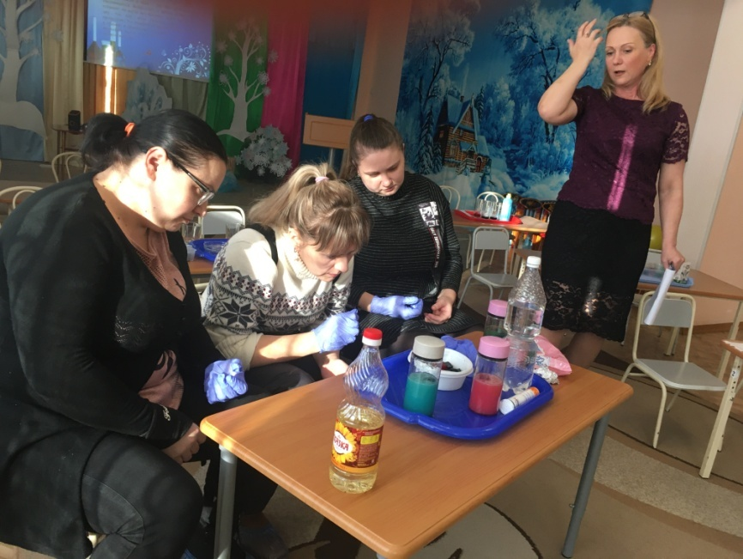

Вывод: Многие материалы производятся путем смешивания разных компонентов. В ходе опыта мы определили, отдельные материалы смешиваются хорошо (это вода с красителем), а некоторые не смешиваются совсем (вода и масло).
Слой масла находится на поверхности воды. Это происходит потому, что частицы масла и частицы воды отталкиваются друг от друга.
Но нам нужно справиться еще с одной задачей. Это сделать волшебную лампу. Как можно это сделать? (выслушиваю предположения и гипотезы).
А хотите попробовать оживить лампу при помощи волшебных таблеток?
- Возьмем шипучую растворимую таблетку. В нашем случае, мы взяли витамины, бросаем ее в эту же емкость и смотрим, как она красиво растворяется в воде, поднимая ее на поверхность. Что вы видите? А что у Вас получилось? Вам нравится? Интересно? Посмотрите, наша лампа ожила! Какой вывод в данном эксперименте мы можем сделать? (Высказывания участников эксперимента).

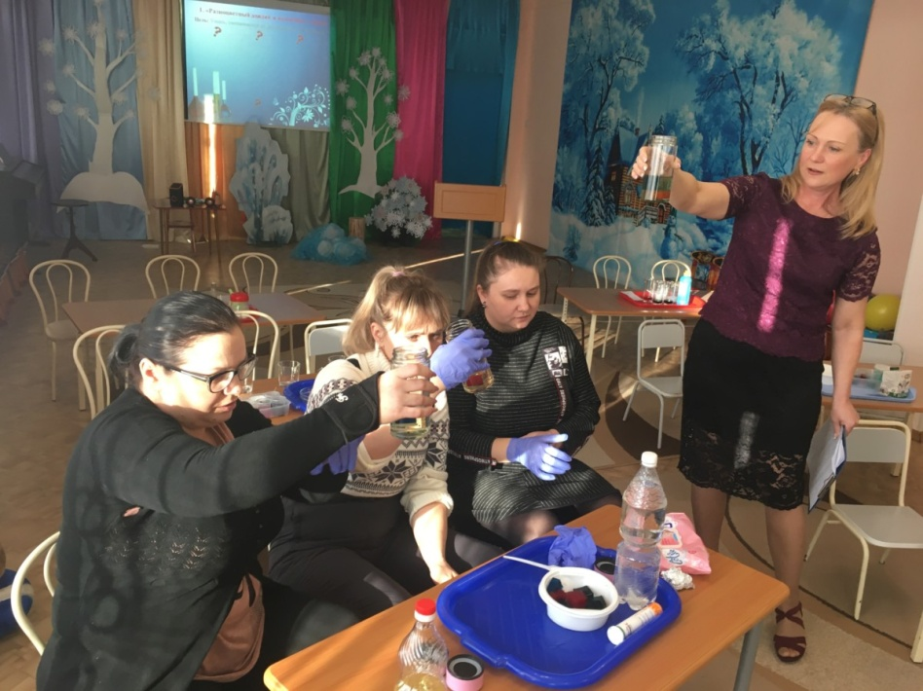

Вывод: При добавлении шипучей таблетки происходит насыщение воды капельками масла. Смесь жидкостей, которые не смешиваются, называется - эмульсия.
Обязательно проделайте эти опыты с детьми. Это им точно понравиться!
С первым заданием мы справились.
А вот следующее задание мачехи. Давайте вспомним, что еще должна сделать Золушка?

- «Радужная вода».
Цель опыта: получить радугу при помощи воды, сахара и красок.
Для этого задания нам понадобятся: акварельные краски, кисточка, сахар, вода, шприц, чайная ложечка, 4 стакана, бокал.
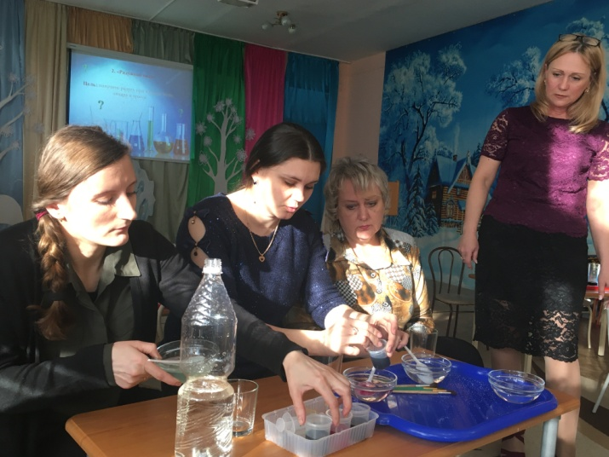
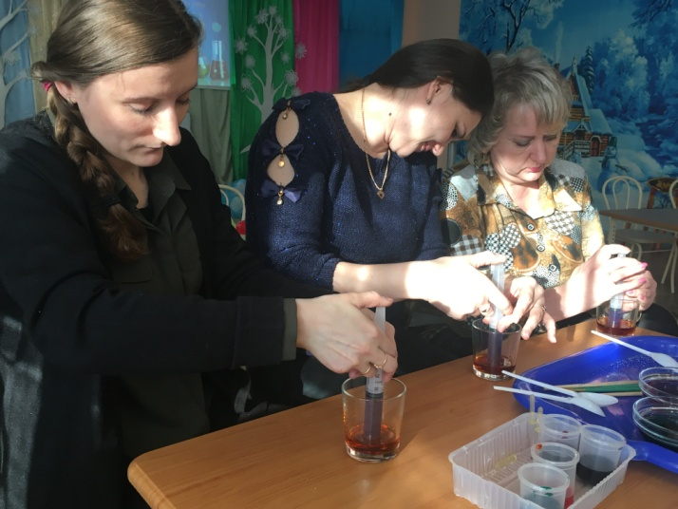
Для начала поставим четыре стакана. В первый стакан сахар не сыпем. Начинаем со второго стакана. Во второй стакан насыпаем 0,5 чайной ложки сахара, в третий стакан 1 чайную ложку и в четвертый стакан 1,5 чайной ложки сахара. Затем добавляем в каждый стакан одинаковое количество воды. Хорошо перемешиваем сахар, чтобы растворился. И подкрашиваем воду акварельными красками. Теперь берем шприц и набираем воду из первого стакана без сахара. И помещаем воду из шприца в бокал. Затем набираем воду из второго стакана. Шприц опускаем на дно бокала и медленно вливаем. Теперь набираем воду из третьего стакана. И также вливаем медленно в бокал. Далее набираем воду из четвертого стакана и также вливаем в бокал. Что вы видите? У нас получилась радужная вода.

Вывод: Чем больше добавляем сахар, тем больше плотность воды. Поэтому вода разного цвета не смешивается. Чем больше будет цветной воды, тем красивее будет радужная вода!
Ну что, по-моему мы справились и с этой задачей. И нам надо помочь Золушке справиться с другими заданиями. Переходим к следующему. Это задание называется:

- «Надуватель для шарика».
Цель опыта: Узнать, почему же шарик надувается и что происходит, когда мы смешиваем соду и уксус.
Для этого задания нам понадобятся: воздушные шарики, пластиковые бутылочки, пищевая сода, уксус, воронки, ложечки.
Насыпаем в шарики по 2 чайной ложечки пищевой соды. В бутылочки аккуратно наливаем уксус (примерно 3-4 столовой ложки, через воронку). Надеваем шарики на горлышко бутылок и высыпаем соду из шарика в уксус. Что мы видим? Шарики начинают постепенно надуваться. Что произошло? (Высказывания участников).

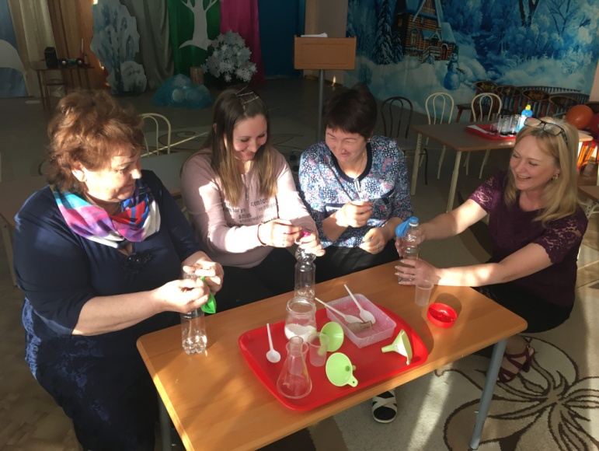
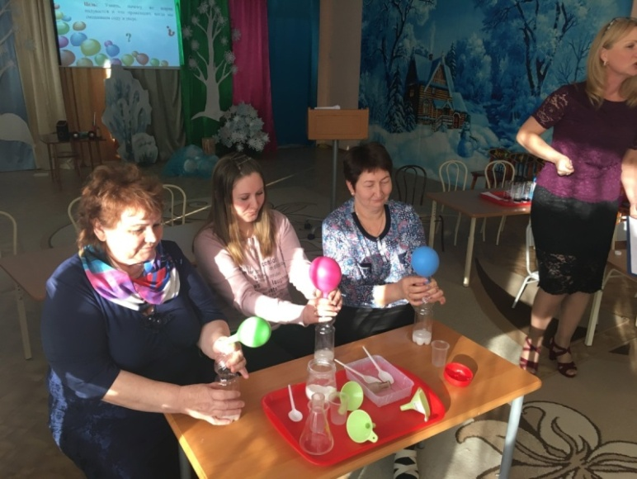
Вывод: При смешивании соды и уксуса возникает химическая реакция, в результате которой выделяется углекислый газ. Этого газа становится еще больше, он уже не может уместиться в бутылке и выходит из нее, попадая в шарик. Именно поэтому шарик надувается.
А вот следующее задание мачехи наиболее сложное.

- «Сортировка соли и перца».
Цель опыта: Доказать, что в результате контакта не во всех предметах возможно разделение статических электрических разрядов.
Как вы думаете, возможно ли разделить перемешанные перец и соль? Если освоите этот эксперимент, то точно справитесь с этой трудной задачей!
Нам понадобятся: бумажное полотенце, 1 чайная ложка соли, 1 чайная ложка молотого перца, ложка, воздушный шарик, шерстяная ткань.
Приступаем к работе. Расстелите на столе бумажное полотенце. Насыпьте по одной ложки на него соль и перец. Начинаем научное волшебство! Тщательно перемешайте ложкой соль и перец. А теперь попытайтесь отделить соль от перца. Получается? Нет. Не отчаивайтесь! Я вам помогу. Надуйте шарик, завяжите и потрите им о шерстяную ткань. Поднесите шарик поближе к смеси соли и перца. Что вы видите? Перец прилипнет к шарику, а соль останется на столе.

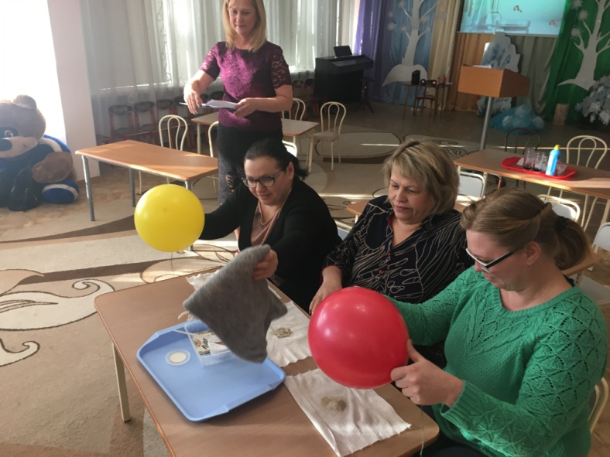
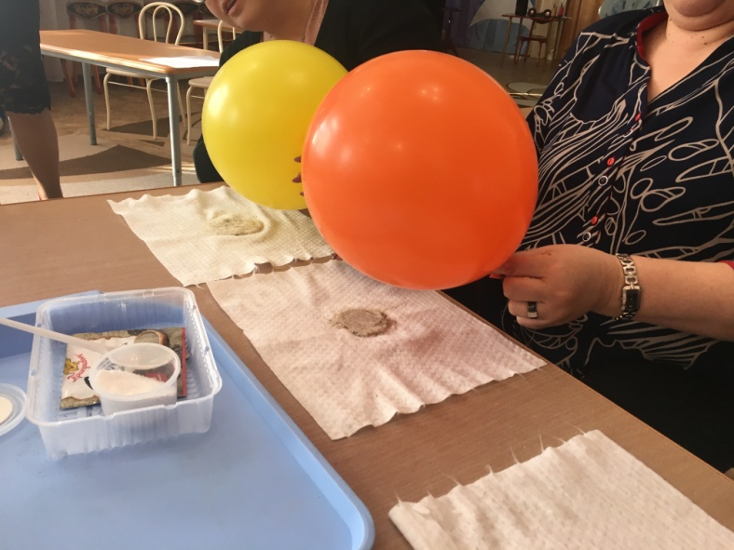
Вывод: Это еще один пример действия статического электричества. Когда вы трете шарик о шерстяную ткань, он приобретает отрицательный заряд. Если поднести шарик к смеси перца с солью, перец начнет притягиваться к нему. Это происходит потому, что электроны в перечных пылинках стремятся переместиться как можно дальше от шарика. Следовательно, часть перчинок, ближайшая к шарику, приобретает положительный заряд, и притягивается отрицательным зарядом шарика. Перец прилипает к шарику.
Соль не притягивается к шарику, так как в этом веществе электроны перемещаются плохо. Когда вы подносите к соли заряженный шарик, ее электроны все равно остаются на своих местах. Соль со стороны шарика не приобретает заряда - остается незаряженной или нейтральной. Поэтому соль не прилипает к отрицательно заряженному шарику.
Давайте вспомним, что еще должна сделать Золушка? А следующее задание, которое дала злая мачеха – это приготовить цветное молоко.

- «Цветное молоко».
Цель опыта: Проверить возможность рисунка на молоке.
Итак, для этого задания нам понадобятся: цельное молоко, пищевые красители, пипетки, жидкое моющее средство, ватные палочки, одноразовые тарелочки.
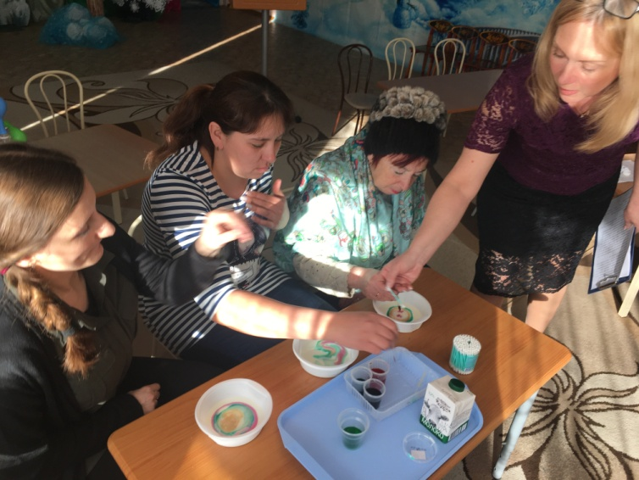
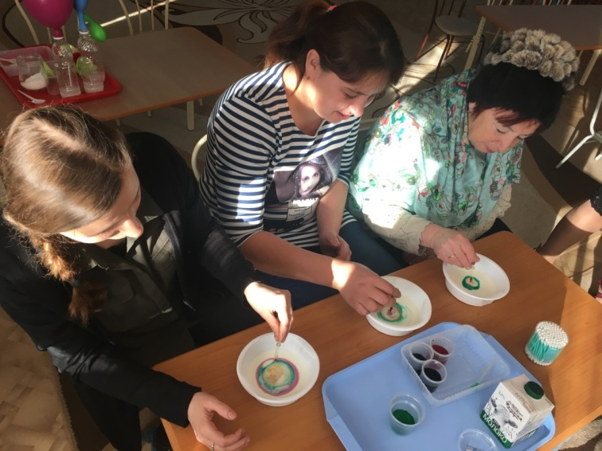
Наливаем молоко в тарелку, добавляем несколько капель красителей. Затем надо взять ватную палочку, окунуть в моющее средство и коснуться палочкой в самый центр тарелки с молоком. Что мы видим? Молоко начинает двигаться, а цвета перемешиваться. Почему это происходит? (предположения участников).

Вывод: Моющее средство вступает в реакцию с молекулами жира в молоке и приводит их в движение. Именно поэтому для опыта не подходит обезжиренное молоко.
Ну вот, мы и с этим заданием помогли Золушке справиться. У нас осталось еще одно задание мачехи. Это сделать вулкан из цветной пены.

- «Вулкан из цветной пены».
Цель опыта: Узнать, что происходит при смешивании соды и уксуса.
Нам понадобятся: одноразовые стаканы, акварельная или пищевая краска, жидкое моющее средство, пищевая сода, уксусная кислота, столовая ложка.
Приступаем! Набираем пол стакана воды и подкрашиваем акварельной краской. Добавляем немного моющего средства. Затем насыпаем в этот стакан 1 столовую ложку пищевой соды. Теперь стремительно наливаем уксус. И наблюдаем за красотой вулкана. У нас моментально начинается бурное извержение. Почему это происходит? (предположения участников).

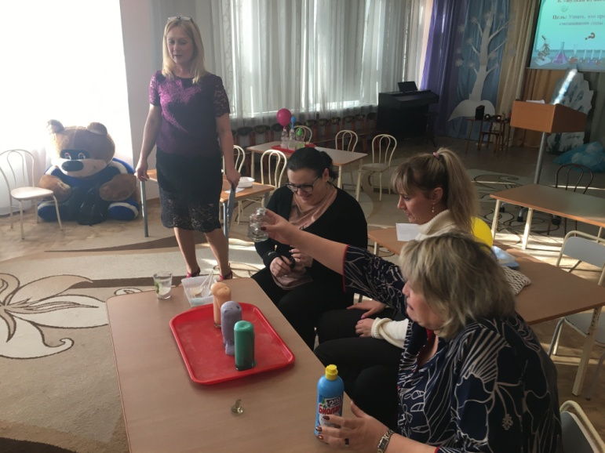
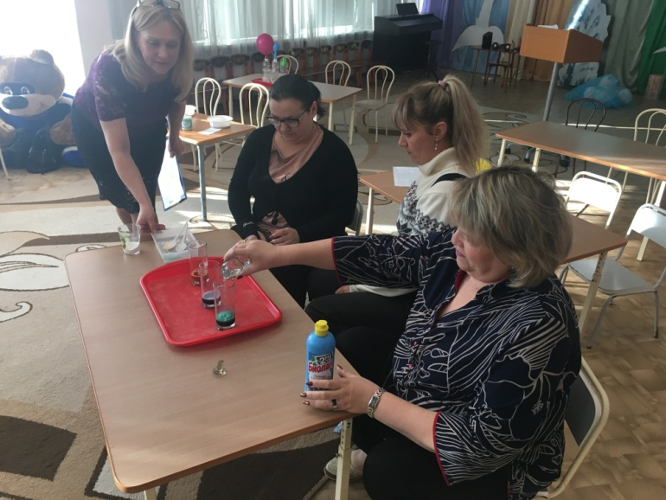
Вывод: В результате этого химического опыта в реакцию нейтрализации вступили два вещества – сода и уксусная кислота. В процессе их взаимодействия происходит обильное выделение углекислого газа, который пенясь, выбрасывается из раствора.
Ну что, уважаемые коллеги, как вы думаете, помогли мы Золушке справиться со всеми заданиями злой мачехи? Что нам в этом помогло?
Обращаю ваше внимание, что при проведении экспериментов необходимое условие – безопасность детей. Все эти опыты по превращению жидкостей предполагают участие в них взрослых и детей.
В результате организации детского экспериментирования у детей:
- развивается познавательная активность,
- появляется интерес к поисково-исследовательской деятельности;
- расширяется кругозор, в частности обогащаются знания о живой природе, о взаимосвязях происходящих в ней; об объектах неживой природы (воде, воздухе и т.д.) и их свойствах; о свойствах различных материалов (резине, железе, бумаге, стекле и др.), о применении их человеком в своей деятельности.
- появляются навыки планирования своей деятельности, умения выдвигать гипотезы и подтверждать предположения, делать выводы.
- развиваются качества личности: самостоятельность, инициативность, креативность, познавательная активность и целеустремленность.
С помощью таких занимательных экспериментов вы подарите детям массу положительных эмоций, научите наблюдать, анализировать, делать выводы, выражать свои мысли. Так давайте же сделаем детство наших воспитанников интересным, счастливым, весёлым, максимально познавательным. Подготовим их к дальнейшему обучению в школе. Сделаем так, чтобы это обучение давалось им легко. Пробудим интерес к учёбе, будем развивать любознательность и усидчивость.
Вывод: Познавательная деятельность понимается не только как процесс усвоения знаний, умений и навыков, а, главным образом, как поиск знаний, приобретение знаний самостоятельно или под тактичным руководством взрослого.
Знания, добытые самостоятельно, всегда являются осознанными и более прочными.
Как сказал Российский естествоиспытатель Климент Аркадьевич Тимирязев.
«Люди, научившиеся… наблюдениям и опытам, приобретают способность сами ставить вопросы и получать на них фактические ответы, оказываясь на более высоком умственном и нравственном уровне в сравнении с теми, кто такой школы не прошел»
Мне было с вами очень приятно сотрудничать.
Спасибо за активность!

